Demo Yayınevi Tanıtım Bülteni
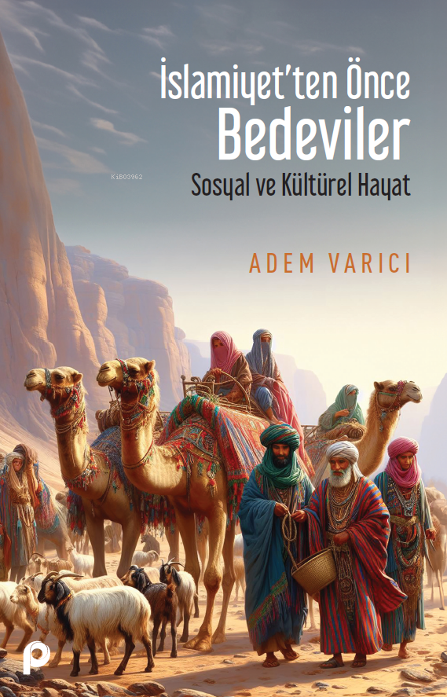 | Eser Adı: İslamiyet`ten Önce Bedeviler;Sosyal ve Kültürel Hayat  Yazar Adı: Adem Varıcı  Tür Serisi: İnceleme - Araştırma/Tarih  Cilt Bilgisi: AMERİKAN  Kitap Dili: Türkçe  İç Sayfa: HOLMEN SB 60  Kapak: BRISTOL AMERİKAN 230  Selefon Türü: MAT SELEFON  Basım Tarihi: 2025  Sayfa Sayısı: 400  Kitap Boyutları: 135 X 210 mm  ISBN No: 9789753526937  Etiket Fiyatı: 545,00 TL
Kitap Tanıtım Yazısı : (Arka Kapak)

Kitabın detay sayfasına buradan ulaşabilirsiniz :
https://www.pinaryayinlari.com/kitaplar/islamiyetten-once-bedevilersosyal-ve-kulturel-hayat-180.html
Pınar Yayınları



